

|  |  |  |  |  |
| --- | --- | --- | --- | --- |
| ***Estudante:*** | | | | |
| ***Turma: 6º ano*** | ***Turno:*** | ***Data de Aplicação:*** | | ***3º Bimestre*** |
| ***Prof(a). Rafael Mello*** | | | ***Nota Final:*** | |
| ***INÍCIO: TÉRMINO:*** | | | | |
| ***Recuperação paralela*** | | | | |
| ***INSTRUÇÕES GERAIS***  1. Confira atentamente a construção da prova. Qualquer falha de impressão ou falta de folhas deve ser comunicada ao professor no prazo máximo de **15 (quinze) minutos.**  2. Inicie a prova identificando todas as páginas com seu **nome e turma.**  3. Resolva as questões nos locais correspondentes usando caneta com tinta azul ou preta. Responda a lápis somente quando determinado.  4. Utilize somente o material autorizado. É proibido o uso de qualquer tipo de corretivo; de aparelho celular.  5. Esta prova é individual. Ao término do tempo, levante o braço e aguarde o fiscal recolher a prova.  6. A posse e/ou uso de meios ilícitos para a execução da prova é(são) considerado(s) falta disciplinar grave, acarretando a atribuição de **grau ZERO.**  7. As questões indicadas com **\***são questões de desafio e correspondem a um ponto adicional.  8. Esta prova vale de **0 a 10 (dez)**  **9. Em provas de exatas é obrigatório apresentação do cálculo, para validação da questão. Caso não conste será anulada.** | | | | |

1. O território brasileiro possui uma grande variabilidade climática. Além de sofrer os mais diversos efeitos, como a maritimidade em algumas regiões, a altitude em outras, o Brasil apresenta também uma grande diversidade de climas provenientes de sua elevada extensão latitudinal. Assim, o país apresenta, por exemplo, uma região Sul mais fria e as regiões Norte e Nordeste mais quentes. Tal variação decorre do fato de o espaço brasileiro estar localizado em diferentes zonas térmicas da Terra, que são: (0,5)

a) Intertropical e Glacial Antártica.  
b) Temperada Norte e Temperada Sul.  
c) Intertemperada e Tropical Norte.  
d) Intertropical e Temperada Sul.  
e) Tropical Sul e Intertropical.

2. Complete o desenho abaixo com as zonas climáticas correspondentes. (0,5)

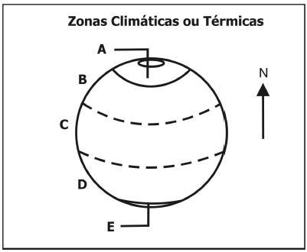

3. O efeito estufa é uma das principais preocupações ambientais da humanidade, uma vez que os seus efeitos causam prejuízos para a biodiversidade e para as atividades humanas. Esse fenômeno tem como uma de suas consequências o (0,5)

A) aumento da temperatura terrestre.

B) elevado nível de poluição.

C) processo de formação de vulcões.

D) desenvolvimento de tornados.

E) crescimento dos índices de chuva.

4. A maior parte dos fenômenos meteorológicos, como chuvas, ventos e deslocamentos de massas de ar, ocorre na: (0,5)

a) estratosfera.

b) troposfera.

c) mesosfera.

d) termosfera.

e) exosfera.

5. Assinale a alternativa que aponta todas as zonas climáticas da Terra: (0,5)

a) Zona Temperada Ártica, Zona Polar Antártica   
b) Zona Temperada Norte e Zona Temperada Intertropical.  
c) Zona Latitudinal, Zona Cardinal e Zona Polar Atlântica.  
d) Zona Glacial Ártica, Zona Glacial Antártica e Zona Glacial Polar.  
e) Zona Temperada, Zona Polar, Zona Intertropical

6. O território brasileiro possui uma grande variabilidade climática. Além de sofrer os mais diversos efeitos, como a maritimidade em algumas regiões, a altitude em outras, o Brasil apresenta também uma grande diversidade de climas provenientes de sua elevada extensão latitudinal. Assim, o país apresenta, por exemplo, uma região Sul mais fria e as regiões Norte e Nordeste mais quentes. Tal variação decorre do fato de o espaço brasileiro estar localizado em diferentes zonas térmicas da Terra, que são: (0,5)

a) Intertropical e Glacial Antártica.  
b) Temperada e Temperada glacial.  
c) Intertemperada e Tropical.  
d) Glacial e Temperada.  
e) Intertropical e Subtropical/Temperada.

7. Qual é o nome dado ao solo fértil, de coloração escura, também conhecido no Brasil como “terra roxa”? (0,5)

a) neossolo quartzarênico

b) nitossolo

c) argissolo

d) latossolo

e) neossolo flúvico

8. Boa parte dos solos brasileiros é ácida, o que pode dificultar a prática da agricultura. No entanto uma técnica simples e barata, que consiste na aplicação de calcário no solo, possibilita a regularização da acidez e permite que o solo se torne adequado para o cultivo.

Qual o nome dessa técnica? (0,5)

a) plantio direto

b) adubação verde

c) desmatamento

d) calagem

e) mecanização

9. Um dos principais problemas ambientais que acontecem no Brasil são decorrentes do acúmulo de sedimentos nos ambientes aquáticos, desencadeando obstrução dos fluxos de água e destruição desses habitats. Esse problema é conhecido como: (0,5)

a) Desertificação

b) Poluição marinha

c) Assoreamento

d) Desmatamento

e) Degradação do solo

10. As queimadas são um problema ambiental grave enfrentado em nosso país. Analise as alternativas e marque aquela que NÃO indica uma consequência das queimadas: (0,5)

a) Morte dos micro-organismos que vivem no solo.

b) Aumento da poluição atmosférica.

c) Diminuição dos nutrientes do solo.

d) Aumento dos riscos de erosão.

e) Redução do aquecimento global.

11. (0.5) [...] Há também as chuvas ________, que ocorrem nas zonas temperadas, localizadas em torno da latitude de 40°. São causadas pelo choque entre duas massas de ar, uma quente e outra fria.

Assinale a alternativa que completa correta e respectivamente as lacunas.

a) convectivas — equatoriais

b) frontais — subtropicais

c) convectivas — temperadas

d) frontais — tropicais

e) frontais

12. (0.5) Observe a imagem abaixo:

[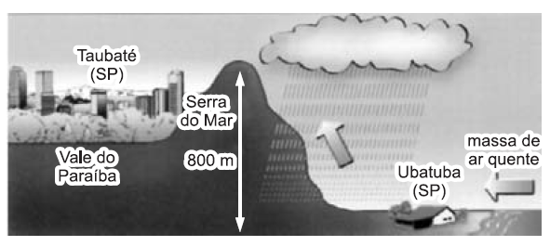](https://3.bp.blogspot.com/-m9JFqYqksUk/XHxHElL-1XI/AAAAAAAAX6Y/eLM5Uk0SeXsOKxzWUnlqNBf8X2znJ1lRgCLcBGAs/s1600/TIPOS+DE+CHUVAS+I.PNG)

Coimbra e Tibúrcio — Geografia: uma análise do espaço geográfico

Assinale a alternativa que caracteriza corretamente a ilustração acima.

a) chuva orográfica

b) chuva frontal

c) chuva litorânea

d) chuva orgânica

e) chuva convectiva

13. (0,5) quando uma nuvem de chuva chega até uma montanha ou um morro, ela precisa precipitar para chegar ao outro lado. Qual é esse tipo te chuva?

a) frontais.

b) polares.

c) mediterrâneas.

d) orográficas.

e) térmicas.

14. **(0,5)** Na figura abaixo, indicados pelos algarismos romanos I, II e III, estão representados os três tipos de precipitações pluviais.

[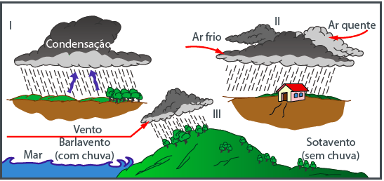](https://3.bp.blogspot.com/-M1ytzbIhvaU/XHxI5bTh_jI/AAAAAAAAX64/684Ef3o7EWoAo6i3wv0XXgHltDcDf0SGgCLcBGAs/s1600/TIPOS+DE+CHUVAS+III.png)

Aponte a alternativa que expressa corretamente a denominação **I, II e III** das chuvas.

a) I – orográfica         II – frontal            III – convectiva

b) I – orográfica         II – convectiva     III – frontal

c) I – convectiva       II – frontal           III – orográfica

d) I – frontal               II – convectiva     III – orográfica

e) I – convectiva        II – orográfica      III – frontal

15. (0,5) O vento é o ar atmosférico em movimento e se forma pelas:

a) sucessão do tempo.

b) diferença de pressão atmosférica, vento sai da AP em direção a BP

c) diferenças de temperatura entre o mar e o continente.

d) Influências da latitude na umidade do ar.

e) Instabilidade do tempo em áreas externas.

16. Quando uma chuva é composta por duas massas de ar, sendo uma quente e outra fria, e sua precipitação dura mais de um dia inteiro, esse tipo de chuva é: (0,5)

a) Orográfica

b) litorânea

c) de altitude

d) de clima tropical

e) Frontal

17. quando uma chuva acontece nos meses de verão, sendo rápida e forte, podemos classifica-la como chuva: (0,5)

a) frontal

b) orográfica

c) convectiva

d) de relevo

e) de inverno

18. qual é o tipo climático que ocorre no estado de Mato Grosso do Sul? (0,5)

a) tropical

b) subtropical

c) equatorial

d) polar

e) mediterrâneo

19. Qual é o tipo climático que ocorre na região sul do Brasil? (0,5)

a) subtropical

b) polar

c) equatorial

d) mediterrâneo

e) desértico

20. Qual é o tipo climático que ocorre no nordeste do Brasil? (0,5)

a) semiárido

b) tropical

c) desértico

d) mediterrâneo

e) subtropical